6.1 Trang đăng nhập của tài khoản quản lí

6.1.1. Trang đăng nhập

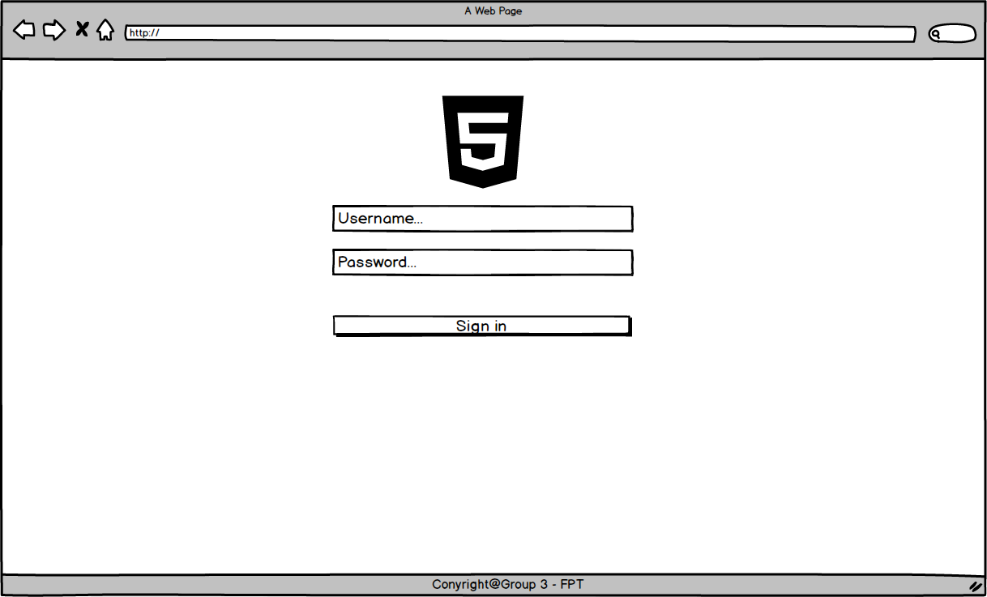

Hình 6.1. Trang đăng nhập

|  |  |  |  |  |  |
| --- | --- | --- | --- | --- | --- |
| **Tên trang** | Trang đăng nhập | | | | |
| **Mô tả** | | Trang này hiển thị khi người dùng chưa đăng nhập vào hệ thống. Trang đăng nhập là phần chung sẽ hiển thị ở mọi trang đăng nhập dành cho tài khoản của nhân viên và các trưởng phòng nhằm mục đích quản lí. | | | |
| **Các bước thực hiện** | | Khách hàng tìm kiếm tên miền của trang web trên các trình duyệt | | | |
| **Nội dung của trang** | | | | | |
| **Thành phần** | | **Kiểu** | **Dữ liệu** | **Mô tả** | |
| Tên đăng nhập | | Text input – varchar(Max) | Dữ liệu sẽ được tìm kiếm trong bảng tài khoản | * Người dùng nhập tên tài khoản mà họ có. | |
| Mật khẩu | | Text input – varchar(Max) | Dữ liệu sẽ được tìm kiếm trong bảng tài khoản | * Người dùng nhập nhập khẩu tương ứng với tào khoản họ đã nhập. | |
| Đăng nhập | | Button | Gửi dữ liệu được so sánh trong bảng tài khoản. | * Gửi dữ liệu người dùng đã nhập về máy chủ xử lí. | |
| **Hoạt động của trang** | | | | | |
| **Tên** | | **Mô tả** | | **Thành công** | **Thất bại** |
| Đăng nhập | | Gửi giữ liệu đã nhập về máy chủ. | | Chuyển trang quản lí tương ứng với tài khoản. | Thông báo lỗi |

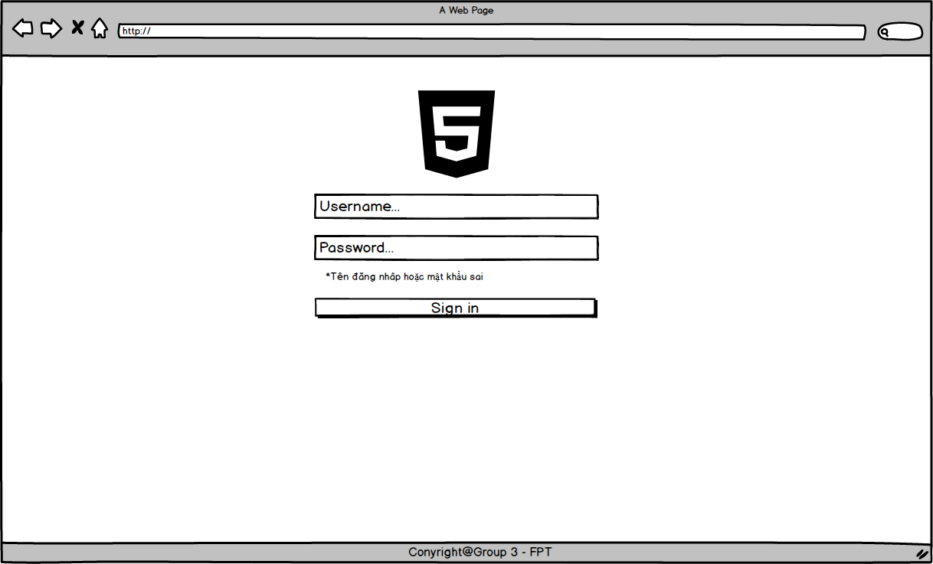

Hình 6.1. Trang đăng nhập – Thông báo lỗi